16.04.2020 Тема урока: Некоторые свойства прямоугольных треугольников.
Для ознакомления с теоретическим материалом, можно посмотреть видеоролик.
http://youtube.com/watch?time_continue=172&v=b5_2RsjJ13k&feature=emb_logo
Вспомнить название сторон прямоугольного треугольника( рис.126, сир.70)
Работаем по учебнику : стр. 75; п.35

1.Записываем в тетрадь:
- 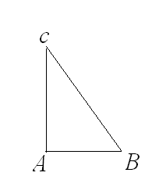 $∠$ С + $∠ В=$90$°$ 2) рис.131(а) рядом пишем АС = $\frac{1}{2}$ ВС
или ВС = 2 АС.
Выделить, запомнить. Формулировки есть в учебнике.
2. Решаем задачи.

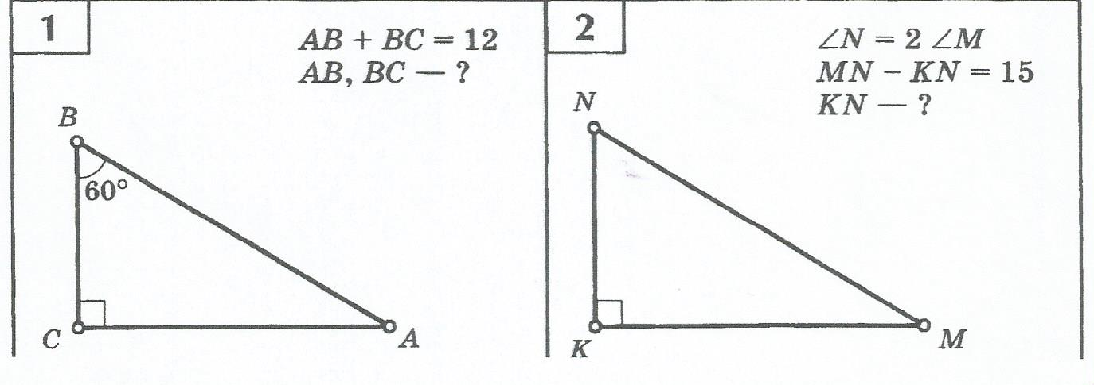
Решение задачи 1. $∠$ А = 90$°$ – 60$°$ = 30$°$ $⟹$ АВ = 2 ВС
Пусть ВС = х, тогда АВ = 2х
х + 2х = 12 Дорешать самим.
Решение задачи 2. Пусть $∠$ М =х, тогда $∠N$ = 2х
$∠$ М + $∠N$ = 90$°$ $⟹$ х + 2х = 90
3х= 90
х=30
$∠$ М = 30$°⟹$ МN =2 КN
Пусть КN= х, тогда МN = 2х
А дальше дорешать самим.

Д.з. п.35(свойства) № 255, № 257 С решебника не списывать. Образец оформления я показала.

